卫辉市德亿机械有限公司年产1000套饲料机械设备生产项目竣工环境保护
验 收 监 测 报 告

建设单位： 卫辉市德亿机械有限公司
编制单位： 卫辉市德亿机械有限公司

二零二零年十一月

建设单位：卫辉市德亿机械有限公司
法人代表：翟景童

编制单位：卫辉市德亿机械有限公司
法人代表：翟景童

建设单位
邮编：453100
地址：卫辉市孙杏村镇娘娘庙前街村南头1000米

建设单位
邮编：453100
地址：卫辉市孙杏村镇娘娘庙前街村南头1000米

一、项目概况
卫辉市德亿机械有限公司投资600万元在卫辉市孙杏村镇娘娘庙前街村南头1000米建设年产1000套饲料机械设备生产项目，于2020年8月委托新乡市国环宏博节能环保科技有限责任公司编制《卫辉市德亿机械有限公司年产1000套饲料机械设备生产项目环境影响报告表》，该项目环评报告于2020年10月10日通过卫辉市环境保护局审批，审批文号为卫环告表[2020]51号。并于2020年11月04日申领排污登记，登记编号为91410781MA9FDX93XQ001X。
根据《建设项目环境保护管理条例》和《建设项目竣工环境保护验收暂行办法》（国环规环评[2017]4号），卫辉市德亿机械有限公司对本项目组织实施验收。项目于2020年10月开工建设，2020年11月竣工，并于2020年11月开始设备调试。河南永蓝检测技术有限公司于2020年11月11日至12日对建设项目进行了竣工验收监测并出具监测报告。2020年11月卫辉市德亿机械有限公司为该项目编制竣工环境保护验收监测报告。在项目到调试过程中无环境投诉、违法或处罚记录等。

二、 验收依据

2.1 建设项目环境保护相关法律、法规、规章和规范
（1）《中华人民共和国环境保护法》，（2015年1月1日起施行）；
（2）《中华人民共和国环境影响评价法》，（2018年12月19日起施行）；
（3）《中华人民共和国水污染防治法》（2018年1月1日起施行）；
（4）《中华人民共和国大气污染防治法》，（ 2018年10月26日施行）；
（5）《中华人民共和国环境噪声污染防治法》，（2018年12月29日起施行）；
（6）《中华人民共和国固体废物污染环境防治法》，（2016年11月07日起施行）；
（7）《建设项目环境保护管理条例》，（2017年10月1日起施行）；
（8）《声环境质量标准》（GB3096-2008）；
（9）《环境空气质量标准》（GB3095-2012）；
（10）《地表水环境质量标准》（GB3838-2002）；
（11）《大气污染物综合排放标准》（GB16297-1996）；
（12）《工业企业厂界环境噪声排放标准》（GB12348-2008）；
（13）《一般工业固体废物贮存、处置场污染控制标准》（GB18599-2001）及2013年修改单；
（14）《危险废物贮存污染控制标准》（GB18597-2001）及2013年修改单；
2.2 建设项目竣工环境保护验收技术规范
（1）《建设项目竣工环境保护验收暂行办法》；
（2）《建设项目竣工环境保护验收技术指南 污染影响类》（生态环境部）。

2.3 建设项目环境影响报告书及审批部门审批决定
（1）《卫辉市德亿机械有限公司年产1000套饲料机械设备生产项目环境影响报告表》（新乡市国环宏博节能环保科技有限责任公司，2020年8月）；
（2）卫辉市环境保护局关于《卫辉市德亿机械有限公司年产1000套饲料机械设备生产项目环境影响报告表》的批复，卫环告表[2020]51号；
三、 工程建设情况

3.1 地理位置及平面布置
本项目位于卫辉市孙杏村镇娘娘庙前街村南头1000米，项目中心坐标：东经113.988731°，北纬35.372421°，项目所在地四周环境为：北侧为农田，西侧为公路隔公路为卫辉市孙杏村镇日九养殖设备厂，东侧为闲置厂房，南侧为空地。
项目周围主要环境敏感点为北侧约1050m处为娘娘庙前街村，1463m处为汲城一村汲城二村汲城三村（无明显村界），西南侧约2448m为韩光屯村，东南侧约1191m处为张武店村，约2875m为南辛庄村，约2139m为101省道，距离本项目最近的地表水体为东侧约2543m处的东孟姜女河。
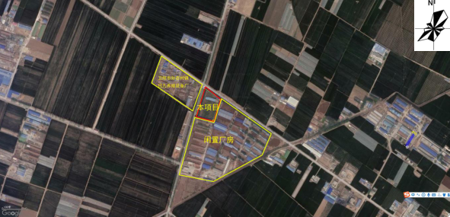
图3-1-1 项目地理位置示意图
本项目占地面积7400m²，总建筑面积4100m²，租赁原卫辉市孙杏村镇政府扶贫项目厂房（由卫辉市金泉机械有限公司租赁卫辉市孙杏村镇人民证明扶贫车间，卫辉市金泉机械有限公司转租给卫辉市德亿机械有限公司），其中原有1200m²厂房已经建成。项目主要构筑物为生产车间、办公室等。项目厂区平面布置及监测点位图见图3-1-2。

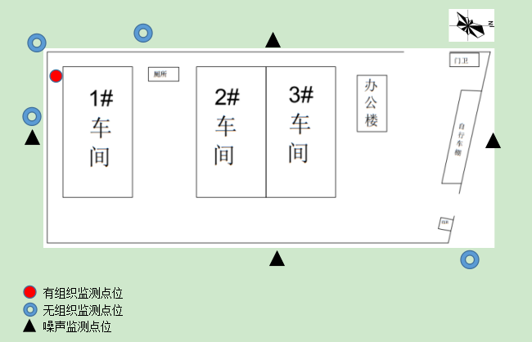

图3-1-2 项目厂区平面布置及监测点位图

3.2 建设内容

3.2.1 项目基本情况
表3-2-1 项目基本情况
项目名称 | 年产1000套饲料机械设备生产项目
建设单位 | 卫辉市德亿机械有限公司
法人代表 | 翟景童 | 联系人 | 翟景童
通信地址 | 卫辉市孙杏村镇娘娘庙前街村南头1000米
联系电话 | 17656236911 | 邮编 | 453100
项目性质 | 新建 | 行业类别 | C3574 畜牧机械制造
建设地点 | 卫辉市孙杏村镇娘娘庙前街村南头1000米
占地面积 | 7400m² | 经纬度 | 东经113.988731°  北纬35.372421°
开工时间 | 2020年10月 | 调试时间 | 2020年11月

3.2.2 生产规模及产品方案
本项目具体产品方案见表3-2-2。
表3-2-2 产品方案
序号 | 产品名称 | 单位 | 年产量
1 | 卧式搅拌机 | 台 | 500
2 | 水滴粉碎机 | 台 | 500
3 | 冷却机 | 台 | 500
4 | 筛选机 | 台 | 500
5 | 颗粒机 | 台 | 500
6 | 不锈钢双面槽 | 套 | 8000

3.2.3 主体设施建设内容
本项目总投资600万元，占地面积7400m²，构筑物主要包括生产车间、办公室。具体建设情况见表3-2-3。
表3-2-3 主要建（构）筑物一览表
工程类别 | 工程名称 | 原环评报告建设内容及建设面积 | 实际建设内容及建筑面积 | 与环评报告的一致性
主体工程 | 1#生产车间 | 建筑面积1200m²（租赁现有） | 建筑面积1200m²（租赁现有） | 一致
 | 2#生产车间 | 建筑面积1200m² | 建筑面积1200m² | 一致
 | 3#生产车间 | 建筑面积1200m² | 建筑面积1200m² | 一致
辅助工程 | 办公室 | 建筑面积500m² | 建筑面积500m² | 一致
公用工程 | 供水 | 厂区自备井提供 | 厂区自备井提供 | 一致
 | 供电 | 供电所供电 | 供电所供电 | 一致
 | 排水 | 雨污分流，项目无生产废水产生；生活污水经由自设化粪池处理，定期清运，不外排 | 雨污分流，项目无生产废水产生；生活污水经由自设化粪池处理，定期清运，不外排 | 一致
职工人数 |  | 本项目劳动定员10人，均不在厂区内食宿
工作制度 |  | 每天工作8小时，单班制，年有效工作日300天
3.2.4 生产设备
项目设备清单一览表见表3-2-4。
表3-2-4 主要生产设备一览表
序号 | 环评批复及环评报告 |  |  | 实际建设内容 |  |  | 与环评批复及环评报告的一致性
 | 名称 | 规格型号/说明 | 数量  （台） | 名称 | 规格型号/说明 | 数量  （台）
1 | 液压折弯机 | 80型 63型 | 3 | 液压折弯机 | 80型 63型 | 1 | 不一致
2 | 激光数控折切割机 | 3000瓦 | 1 | 激光数控折切割机 | 3000瓦 | 1 | 一致
3 | 逆变气保焊机 | 350型 | 7 | 逆变气保焊机 | 350型 | 7 | 一致
4 | 台式钻床 | 32型 | 3 | 台式钻床 | 32型 | 3 | 一致
5 | 冲床 | 80型 | 2 | 冲床 | 80型 | 0 | 不一致

3.3 主要原辅材料及能源
本项目原辅材料及能源消耗见表3-3-1。
表3-3-1 原辅材料及能源消耗表
序号 |  | 名称 | 环评报告中用量 | 备注 | 现状实际年用量 | 与环评报告的一致性
原辅材料 | 1 | 钢板 | 800t | 外购 | 800t | 一致
 | 2 | 钢管 | 500t | 外购 | 500t | 一致
 | 3 | 不锈钢板 | 300t | 外购 | 300t | 一致
 | 4 | 圆钢 | 50t | 外购 | 50t | 一致
 | 5 | 焊丝 | 10t | 外购 | 10t | 一致
 | 6 | 润滑油 | 0.001t | 外购 | 0.001t | 一致
 | 7 | 抹布 | 0.002t | 外购 | 0.002t | 一致
能耗 | 1 | 水 | 120m³ | 由厂区自备井提供 | 120m³ | 一致
 | 2 | 电 | 90000kW·h/a | 供电所 | 90000kW·h/a | 一致

3.4 水源及水平衡
（1）供水
本项目劳动定员为10人，均不在厂区食宿，根据《建筑给排水规范》（GB50015-2003）（2009版），车间工人的用水量去30~50L/(人·d)，本项目年工作日300天，职工生活办公用水定额按30L/(人·d)计，则项目生活用水量为0.3m³/d（90m³/a）。
（2）排水
本项目实行雨污分流制，雨水经专门的雨水管网收集后排放。本项目职工生活污水产污系数按0.8计，则生活污水产生量为0.24m³/d（72m³/a）。经化粪池处理后，定期清运不外排。
本项目水平衡图见下图3-4-1。
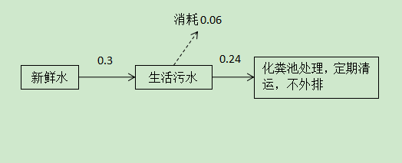
图3-4-1 本项目水平衡图 单位：m³/d
3.5 生产工艺
本项目工程主要生产工艺流程及产污环节见图3-5-1
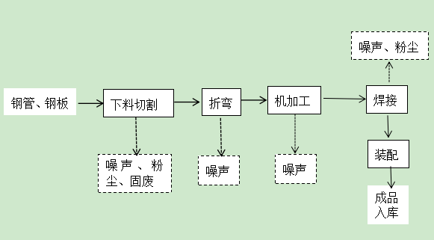
图3-5-1 生产工艺流程及产污环节示意图
工艺流程简述：
（1）下料切割
购进原材料，根据产品所需要尺寸采用圆锯机、激光切割机进行大面积切割钢管、钢筋。本工序的污染物为切割锯管的粉尘、废下脚料以及设备运营噪声。
（2）折弯
将裁剪好的料用折弯机、折板机等进行折弯。本工序污染物为设备运转噪声。
（3）机加工
对加工后需要钻孔的部件按照产品不同进行钻孔或者塑形等，本工序污染物为设备运转噪声。
（4）焊接
对加工后的原料按照产品不同进行焊接，焊接方式为二氧化碳保护焊。二氧化碳气体保护电弧焊的保护气体是二氧化碳，主要用于手工焊。由于二氧化碳气体的热物理性能的特殊影响，使用常规焊接电源时，焊丝端头熔化金属不可能形成平衡的轴向自由过渡，通常需要采用短路和熔滴缩颈爆断。因此，与MIG焊自由过渡相比，飞溅较多。但如采用优质焊机，参数选择合适，可以得到很稳定的焊接过程，使飞溅降低到最小的程度。由于所用保护气体价格低廉，采用短路过渡时焊缝成形良好，加上使用含脱氧剂的焊丝即可获得无内部缺陷的质量焊接接头。因此这种焊接方法目前已成为黑色金属材料最重要焊接方法之一。本工序污染物为焊接粉尘和设备运转噪声。
（5）装配
将最后的产品进行组装，最后进行成品包装入库。
3.6 项目变动情况
经现场实地勘察，项目实际建设与原环评报告及环评批复存在以下变动：
（1）项目在实际生产过程中减少了2台液压折弯机、2台冲床。与原环评报告对照，设备数量有所减少，但在实际建设时目前现有设备的生产能力能够达到年产1000套饲料机械设备75%产能的要求，不新增产能及污染物，符合验收要求。
（2）原环评中含油废抹布处理方式为在垃圾桶中暂存后混入生活垃圾中，运至垃圾中转站处理，实际建设中增加一座10m²的危废间，含油废抹布在危废间暂存后，混入生活垃圾中处理。
（3）企业新增一座10m²危废间，环保投资由24万元变为25万元。
企业通过合理分配环保设备，优化环保措施，使污染物能够实现达标排放。根据监测数据及企业实际采取的措施，污染物均得到合理的处置，无新增污染物产生，因此不属于重大变动。

四、环境保护设施

4.1 污染物治理/处置设施

4.1.1 废水

本项目无生产废水产生；废水主要为生活污水。

本项目劳动定员10人，均不在厂区食宿，年工作日300天。职工生活用水定额按30L/(人·d)计，则生活用水量为0.3m³/d（90m³/a），生活污水产污系数按0.8计，则生活污水产生量为0.24m³/d（72m³/a），主要污染因子为COD、SS、NH₃-N、BOD₅和TP等。废水中各污染物浓度分别为COD 300mg/L、SS 250mg/L、NH₃-N 25mg/L，BOD₅ 150mg/L，TP 4mg/L。污染物产生量分别为COD 0.0216t/a、SS 0.0180t/a、NH₃-N 0.0018t/a、BOD₅ 0.0108t/a，TP 0.0003t/a。针对生活污水，本项目建设化粪池（4m³）一座。生活污水经化粪池处理后，定期清运不外排。

4.1.2 废气

本项目运营期产生的大气污染物主要为使用切割机产生的切割烟尘和焊接过程产生的焊接烟尘，主要成分为颗粒物。焊接和切割过程固定区域，并在焊接、切割区域上方设置集气罩，切割和焊接烟尘共同使用一个袋式除尘器处理后，通过15m排气筒排放。
本工程安装的废气环保设施现场照片如下图 4-1-2 所示。

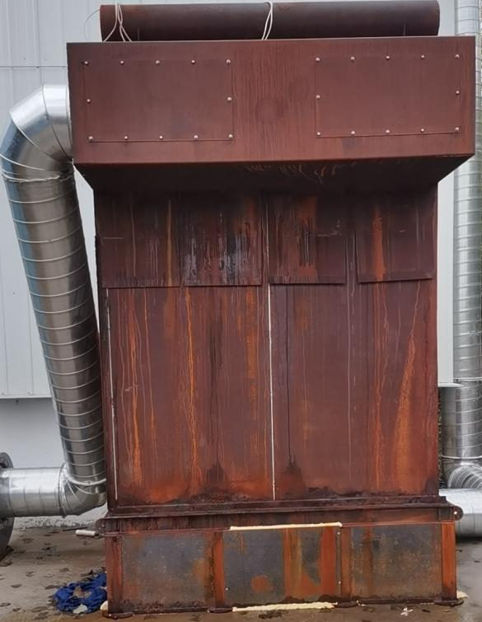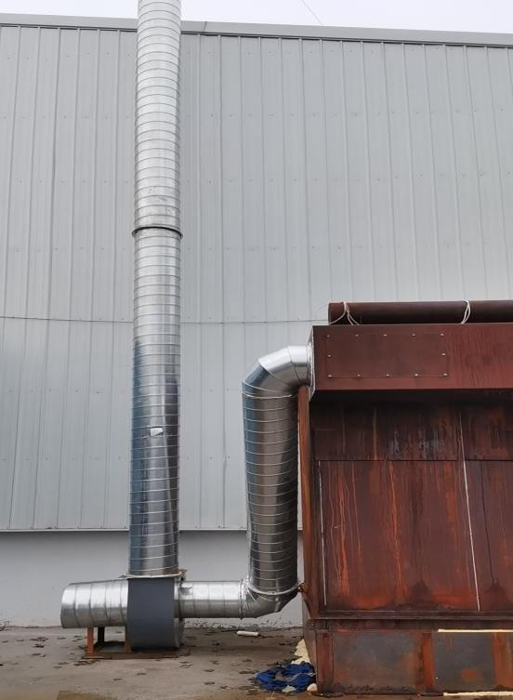

袋式除尘器 15m高排气筒

图4-1-2 本工程安装的环保设施
4.1.3 噪声
集气罩
车间封闭
该项目生产过程中产生的噪声主要机械设备运行噪声，工程噪声源强在70~85dB（A）。项目选用低噪声设备，采用加大减震基础，安装减震装置。合理安排作业时间，合理布局，采用封闭式生产车间，使用隔声墙体，厂内设置绿化带隔声。

4.1.4 固体废物
本项目固体废物包括一般固体废物和危险废物。一般固体废物包括生产过程中产生的的边角料、不合格产品、除尘器收集的粉尘以及职工生活产生的生活垃圾；危险废物主要包括设备维护过程中产生的含油废抹布。
项目产生的边角料、不合格产品、除尘器收集的粉尘在厂区固废暂存间集中收集后外售综合利用，生活垃圾收集后运至垃圾中转站集中处理。
含油废抹布危废间暂存后混入生活垃圾，运至垃圾中转站集中处理。
本工程安装的环保设施现场照片如图所示： 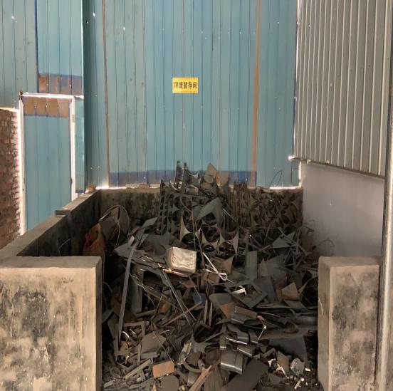 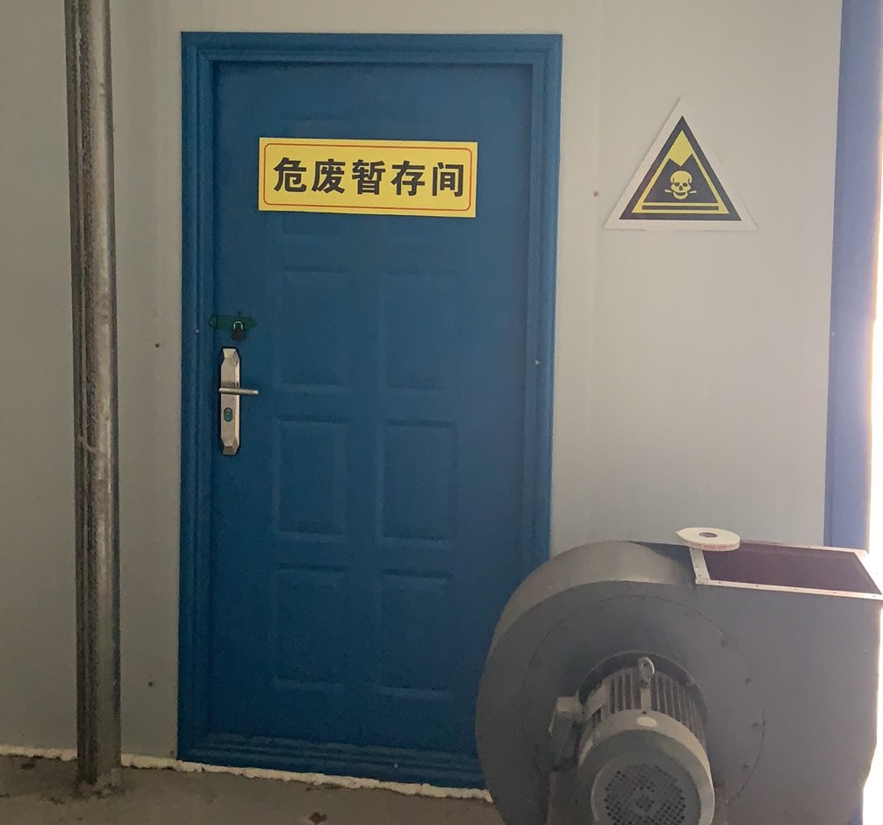

图4-1-4 固废暂存间和危废储存间
4.2 环保设施投资及“三同时”落实情况
本项目总投资为600万元，其中环保投资为24万元，占总投资的4%；实际总投资600万元，其中环保投资25万元，占实际总投资4%。
实际环境保护投资见下表4-2-1所示：
表4-2-1 工程污染防治措施汇总及实际环保投资
类别 |  | 污染源 | 治理措施 | 投资（万元）
施工期 | 废气 | 扬尘 | 施工采用洒水、车辆密闭运输治理扬尘 | 1
 |  | 汽车尾气
 | 废水 | 生活污水 | 临时化粪池 | 2
 |  | 施工废水 | 沉淀池
 | 噪声 | 施工机械噪声 | 采取限制施工时段、选用低噪声设备、施工机械减震基础等措施 | 1
 | 固废 | 建筑垃圾 | 施工期固废由施工方将垃圾分类收集，专门清运公司转运 | 2
 |  | 生活垃圾 | 设置垃圾桶集中收集 | 1
营运期 | 废气 | 切割过程 | 集气罩+袋式除尘器+15m高排气筒 | 6
 |  | 焊接过程
 | 噪声 | 生产设备 | 减振基础、厂房隔音、距离衰减 | 3
 | 废水 | 生活污水 | 化粪池（4m³） | 1
 | 固废 | 边角料、不合格产品、除尘器收集的粉尘 | 固废暂存间（10m²） | 2
 |  | 生活垃圾 | 设置垃圾桶集中收集 | 1
 |  | 含油废抹布 | 危废暂存间（10m²） | 1
 | 公用 |  | 用电量监控系统，视频监控装备 | 4
合 计 |  |  |  | 25

本项目环评及批复阶段要求建设内容“三同时”情况落实见表4-2-2。
表4-2-2 环境保护“三同时”落实情况
序号 | 污染  类别 | 治理内容 | 环评及批复要求建设的环保设施 | 实际建设时环保设施情况 | 是否一致
1 | 废气 | 切割、焊接烟尘 | 袋式除尘器+15m高排气筒 | 袋式除尘器+15m高排气筒 | 一致
2 | 废水 | 生活污水 | 化粪池处理（有效容积不小于4m²），定期清运不外排 | 化粪池处理（4m²），定期清运不外排 | 一致
3 | 噪声 | 机械运行噪声 | 减振基础，车间隔声、距离衰减 | 减振基础，车间隔声、距离衰减 | 一致
4 | 一般固废 | 边角料、不合格产品、除尘器收集的粉尘 | 固废暂存间  （建筑面积不小于10m²） | 固废暂存间  （10m²） | 一致
 |  | 生活垃圾 | 垃圾桶若干，运至垃圾中转站集中处理 | 垃圾桶若干，运至垃圾中转站集中处理 | 一致
5 | 危险废物 | 含油废抹布 | 垃圾桶若干 | 危废暂存间（10m²） | 优于环评批复
6 | 公用 |  | 用电监控系统 | 用电监控系统 | 一致

五、建设项目环评报告表的主要结论与建议及审批部门审批决定

5.1 建设项目环评报告表的主要结论与建议

5.1.1 主要结论

（1）大气环境影响分析

本项目废气主要为切割过程产生的切割烟尘和焊接过程产生的焊接烟尘。废气引至袋式除尘器处理，最终经15m高排气筒排放。未被集气罩收集的废气，以无组织形式达标排放。

有组织废气经处理后可以满足《新乡市生态环境局关于进一步规范工业企业颗粒物排放限值的通知》颗粒物有组织排放浓度限值10mg/m³要求和《大气污染物综合排放标准》（GB16297-1996）15m排气筒最高允许排放速率3.5kg/h的要求。无组织废气满足《新乡市生态环境局关于进一步规范工业企业颗粒物排放限值的通知》无组织排放浓度限值0.5mg/m³要求。对周围大气环境影响较小。

评价认为：经采取上述措施后，本项目营运期各部分废气均能达标排放，废气对周围环境影响较小。

（2）水环境影响分析

本项目无生产废水产生，本项目废水主要为生活污水，经化粪池处理后，定期清运不外排。废水经以上处理措施后对环境影响较小。

评价要求化粪池的池底和池壁应做好防渗、防漏，避免污染地下水。生活污水经以上措施处理后，对项目周围地表水环境影响较小。

（3）噪声环境影响分析
本项目噪声主要来自于设备运行，采取设备安装减震基础、厂房隔声、距离衰减，对厂区及周围空地进行绿化等措施后，项目厂界噪声值噪声叠加值均能够满足《工业企业厂界环境噪声排放标准》（GB12348-2008）2类标准要求，对周围的声环境影响较小。

（4）固体废物对环境影响分析
本项目固体废物包括一般固体废物和危险废物。一般固体废物包括生产过程中产生的不合格产品、边角料、除尘器收集的粉尘以及职工生活产生的生活垃圾；危险废物主要包括危险废物主要包括设备维护过程产生的含油废抹布。不合格产品、边角料、除尘器收集的粉尘厂区固废暂存间收集后外售处理；生活垃圾经集中收集后由环卫部门统一清运；含油废抹布可混入生活垃圾中，集中收集后，运至垃圾中转站集中处理。
评价认为，建设项目固体废物全部妥善处置，能够避免固体废物排放对环境的二次污染，不会对当地的景观环境和生态环境产生不利影响。

（5）项目总量控制指标
本项目总量控制指标为有组织颗粒物：0.016t/a，该项目重点污染物新增排放量需要进行双倍替代，项目所需替代量为0.032t/a，拟从卫辉市春江水泥有限公司水泥行业超低排放治理项目减排量（颗粒物 28.61t）中扣除。

（6）环保投资
项目总投资600万元，环保投资总额为24万元，占总投资的4%。

5.1.3 建议

（1）建设单位应认真贯彻执行有关建设项目环境保护管理文件的精神，建立健全的各项环境保护规章制度，严格实行“三同时”政策，即污染治理设施要同主项目同时设计、同时建设、同时投产；

（2）在项目周围设置明显的限速和禁鸣标志，汽车进出时，应尽量减速、禁鸣，同时应加强出入车辆的管理，以减少车辆产生的噪声和尾气对环境的影响；

（3）对固废进行分类收集，有回收利用价值的全部回收利用，无利用价值的集中存放，委托环卫部门统一清运，做到日产日清；

（4）加强厂区及项目所在地周围的绿化，树种选择高大的常绿乔木与常绿的灌木相结合，多选择耐粉尘污染的树种。

5.1.4总结论

卫辉市德亿机械有限公司的“年产1000套饲料机械设备生产项目”，位于卫辉市孙杏村镇娘娘庙前街村南头1000米，项目用地属于新增建设用地，项目建设符合国家相关政策要求，厂址选择符合当地产业规划、土地规划和总体规划要求。企业在认真执行环境“三同时”制度及严格落实各项污染防治措施的情况下，污染物均能达到达标排放，对环境的影响较小，可以实现其经济效益、社会效益和环境效益的协调发展。因此，从环保角度分析，本项目建设可行。

5.2 审批部门审批意见

卫辉市德亿机械有限公司：

你公司（统一社会信用代码：91410781MA9FDX93XQ关于《卫辉市德亿机械有限公司年产1000套饲料机械设备生产项目环境影响报告表》的告知承诺制审批的申请收悉。该项目审批事项在我局网站公示期满。根据《中华人民共和国环境保护法》《中华人民共和国行政许可法》《中华人民共和国环境影响评价法》《建设项目环境保护管理条例》以及生态环境部《关于统筹做好疫情防控和经济社会发展生态环保工作的指导意见》（环综合〔2020〕13号》等规定，依据你公司及环评文件编制单位的承诺，我局原则同意你公司按照《环境影响报告表》所列项目的性质、规模、地点、采用的生产工艺和环境保护对策措施进行项目建设。

你公司应全面落实《环境影响报告表》提出的各项环境保护措施，各项环境保护设施与主体工程同时设计、同时施工、同时投入使用，确保各项污染物达标排放，并满足总量控制要求。

该批复有效期为 5 年，如该项目逾期方开工建设，其环境影响报告表应报我局重新审核。在项目投产前，取得污染物排放总量指标，并作为申报排污许可证的条件。按照规定及时进行竣工环境保护验收。

六、 验收执行标准

6.1 污染物排放标准

6.1.1 废气

本项目废气排放执行《大气污染物综合排放标准》（GB16297-1996）表2相关标准和新乡市生态环境局《关于进一步规范工业企业颗粒物排放限值的通知》，具体标准值见表6-1-1。

表6-1-1 有组织废气排放标准
标准名称 | 污染因子 | 标准限值浓度 | 排放速率
《大气污染物综合排放标准》（GB16297-1996）表2 | 颗粒物 | / | 3.5kg/h
新乡市生态环境局《关于进一步规范工业企业颗粒物排放限值的通知》 | 颗粒物 | 10mg/m³ | /
 | 无组织排放限值0.5mg/m³

6.1.2 噪声
项目运营期噪声执行《工业企业厂界环境噪声排放标准》（GB12348-2008）2类标准，标准值见表6-1-2。
表6-1-2 厂界噪声排放标准 单位：dB（A）
时期 | 方位 | 标准限值 |  | 标准名称
 |  | 昼间 | 夜间
运营期 | 厂界四周 | 60 | 50 | 《工业企业厂界环境噪声排放标准》  (GB12348-2008)2类

6.1.3 固体废物
固体废物执行《一般工业固体废物贮存、处置场污染控制标准》（GB18599-2001）及2013年修改单，《危险废物贮存污染控制标准》（GB18597-2001）及2013年修改单。

6.2 总量控制指标

本项目总量控制指标为有组织颗粒物：0.016t/a，该项目重点污染物新增排放量需要进行双倍替代，项目所需替代量为0.032t/a，从卫辉市春江水泥有限公司水泥行业超低排放治理项目减排量（颗粒物 28.61t）中扣除。

七、 验收监测内容

7.1环境保护设施调试效果
通过对各类污染物达标排放及各类污染治理设施去除效率的监测，来说明环境保护设施调试效果，具体监测内容如下：
7.1.1废气
根据该项目环评批复，本项目废气监测为有组织和无组织废气监测，监测内容详见表7-1-1。
表7-1-1 废气监测内容一览表
采样点位 | 检测类别 | 检测项目 | 检测频次
有组织废气 | 集气罩+袋式除尘器+15m高排气筒进、出口 | 废气量，颗粒物排放浓度及排放速率 | 3次/周期，共2周期
无组织废气 | 上风向1#，下风向2#、3#、4# | 颗粒物 | 3次/天，共2天
7.1.2 厂界噪声监测
厂界噪声监测内容见表7-1-2。
表7-1-2 厂界噪声监测内容
监测点位 | 检测项目 | 监测频次
东、南、西、北厂界 | 等效连续A声级 | 昼夜各一次，连续检测2天

八、 质量保证及质量控制
质量控制与质量保证严格按照国家相关标准要求进行，实施全过程质量保证：
- 所有检测及分析仪器均在有效检定期内，并参照有关计量检定规程定期校验和维护。
- 检测人员均经考核合格，并持证上岗。
- 所有项目按国家有关规定及我公司质控要求进行质量控制，检测数据严格实行三级审核。

8.1监测分析方法

本项目污染物监测内容主要为废气和噪声监测，监测方法见表8-1-1。

表8-1-1 污染物监测项目分析方法
检测项目 | 检测标准 | 检测方法 | 检出限
颗粒物 | HJ 836-2017 | 固定污染源废气 低浓度颗粒物的测定 重量法 | 1.0mg/m³
总悬浮颗粒物 | GB/T 15432-1995及修改单 | 环境空气 总悬浮颗粒物的测定 重量法 | 0.001mg/m³
厂界环境噪声 | GB 12348-2008 | 工业企业厂界环境噪声排放标准 | /
8.2监测仪器

本项目污染物监测内容主要为废气和噪声监测，监测仪器见表8-2-1。
表8-2-1 污染物监测分析所用仪器
检测项目 | 检测仪器与仪器型号
颗粒物 | 分析天平AUW120D
总悬浮颗粒物 | 分析天平FA2004
厂界环境噪声 | 多功能声级计AWA5688
8.3 人员资质
河南永蓝检测技术有限公司具备监测机构资质认定证书，见附件二。
8.4 气体监测分析过程中的质量保证和质量控制

（1）选择合适的方法尽量避免或减少被测排放物中共存污染物对目标化合物的干扰。方法的检出限应满足要求。

（2）被测排放物的浓度在仪器量程的有效范围。

（3）烟气采样器在进入现场前应对采样器流量计等进行校核。烟气监测（分析）仪器在监测前按监测因子分别用标准气体和流量计对其进行校核（标定），在监测时应保证其采样流量的准确。采样和分析过程严格按照《空气和废气监测分析方法》（第四版）进行。
8.5 噪声监测分析过程中的质量保证和质量控制
噪声监测前后，对噪声统计分析仪进行声级校准，校准结果见表8-5-1。
表8-5-1 噪声测量前、后仪器校准结果
校准日期 | 校准声级（dB）A |  |  |  | 备注
 | 标准声源值 | 测量前 | 测量后 | 差值
2020.11.11 | 93.9 | 93.9 | 93.9 | 0.0 | 测量前、后校准声级差值  小于0.2 dB（A），测量  数据有效。
2020.11.12 | 93.8 | 93.8 | 93.9 | 0.1

九、 验收监测结果

9.1生产工况

河南永蓝检测技术有限公司于2020年11月11日至12日对该项目废气和噪声进行了竣工验收监测并于2020年11月17号出具监测报告。验收监测期间，企业生产负荷大于75%，满足环保验收监测技术要求；验收监测期间，各类污染治理设施运行正常。
验收监测期间，项目生产负荷统计见表9-1-1。
表9-1-1 验收监测期间生产工况
监测日期 | 设计产量（t/d） | 实际产量（t/d） | 生产负荷（%）
2020.11.1 | 5.6 | 4.76 | 85
2020.11.2 | 5.6 | 5.15 | 92
注：数据由企业提供。按年工作300天，单班制，每天工作8小时。

9.2环境保设施调试效果

9.2.1 污染物达标排放监测结果

9.2.1.1废气
（1）有组织废气监测结果
表9-2-1 有组织废气监测结果
采样日期 | 采样点位 | 周期 | 测次 | 标干流量  (Nm³/h) | 颗粒物
 |  |  |  |  | 排放浓度(mg/m³) | 排放速率(kg/h)
2020.11.11 | 袋式除尘器+15m排气筒出口 | Ⅰ | 1 | 8.16×10³ | 7.2 | 0.059
 |  |  | 2 | 8.24×10³ | 8.0 | 0.066
 |  |  | 3 | 8.19×10³ | 7.5 | 0.061
 |  |  | 均值 | 8.20×10³ | 7.6 | 0.062
2020.11.12 | 袋式除尘器+15m排气筒出口 | Ⅱ | 1 | 8.29×10³ | 8.4 | 0.070
 |  |  | 2 | 8.24×10³ | 7.8 | 0.064
 |  |  | 3 | 8.18×10³ | 7.4 | 0.061
 |  |  | 均值 | 8.24×10³ | 7.9 | 0.065
由表9-2-1可知，集气罩+袋式除尘器+15m高排气筒出口有组织废气经治理后颗粒物最大排放浓度与速率分别为：8.4mg/m³、0.070kg/h，满足新乡市生态环境局《关于进一步规范工业企业颗粒物排放限值的通知》中颗粒物要求10mg/m³和《大气污染物综合排放标准》（GB16297-1996）表2二级标准颗粒物排放速率不大于3.5kg/h的限值要求。

厂界无组织废气监测结果

厂界无组织废气监测结果见下表：
表9-2-2 厂界无组织废气监测结果
采样日期 | 测次 | 采样点位 | 颗粒物(mg/m³) | 备注
2020.11.11 | 08:00~09:00 | 上风向1# | 0.140 | 多云，气温  12.7℃~21.4℃，  气压100.2kPa~100.7kPa，  东北风，风速  1.4~2.8m/s
 |  | 下风向2# | 0.228
 |  | 下风向3# | 0.211
 |  | 下风向4# | 0.246
 | 10:00~11:00 | 上风向1# | 0.179
 |  | 下风向2# | 0.269
 |  | 下风向3# | 0.287
 |  | 下风向4# | 0.251
 | 14:00~15:00 | 上风向1# | 0.164
 |  | 下风向2# | 0.291
 |  | 下风向3# | 0.254
 |  | 下风向4# | 0.273
2020.11.12 | 08:00~09:00 | 上风向1# | 0.141 | 多云，气温  13.2℃~21.9℃，  气压100.2kPa~100.6kPa，  东北风，风速  1.2~3.7m/s
 |  | 下风向2# | 0.229
 |  | 下风向3# | 0.246
 |  | 下风向4# | 0.264
 | 10:00~11:00 | 上风向1# | 0.162
 |  | 下风向2# | 0.252
 |  | 下风向3# | 0.270
 |  | 下风向4# | 0.234
 | 14:00~15:00 | 上风向1# | 0.164
 |  | 下风向2# | 0.273
 |  | 下风向3# | 0.255
 |  | 下风向4# | 0.237
由上表可知，厂界无组织废气颗粒物最大排放浓度为0.291mg/m^{3，}满足新乡市生态环境局《关于进一步规范工业企业颗粒物排放限值的通知》最高允许排放浓度0.5mg/m³限值要求。
9.2.1.3厂界噪声

噪声监测结果见下表：
表 9-2-3 厂界噪声监测结果 等效连续A声级dB（A）
检测日期 | 检测点位 | 检测结果 单位：dB（A）
 |  | 昼间 | 夜间  昼间  夜间
2020.11.11 | 东厂界 | 55 | 44
 | 南厂界 | 58 | 42
 | 西厂界 | 55 | 41
 | 北厂界 | 52 | 41
2020.11.12 | 东厂界 | 56 | 43
 | 南厂界 | 57 | 43
 | 西厂界 | 54 | 42
 | 北厂界 | 53 | 40
根据上表可知，企业厂界昼间噪声值范围为52～58dB(A)，夜间噪声值范围为40～44dB(A)，经监测结果可知，厂界噪声能够满足《工业企业厂界环境噪声排放标准》（GB12348-2008）2类（昼间60dB（A）、夜间50dB（A））标准要求。

9.2.1.4污染物排放总量核算

本项目无生产废水产生，生活污水经厂内化粪池处理后定期清运，不外排。故本项目无废水总量控制指标。

本项目生产过程中产生的废气不涉及SO₂、NO_{X}等总量控制指标。根据监测结果，颗粒物废气排放速率为0.062kg/h，则该项目的颗粒物实际排放总量为0.025t/a，满足环评文件中申请的总量指标颗粒物0.032t/a，符合验收要求。
9.3工程建设对环境的影响

验收监测期间，项目各项污染物均能够做到达标排放或有效处理处置，项目建设对对周围环境影响很小，满足验收要求。

十、 验收监测结论
10.1 环保设施调试运行效果
验收监测期间，卫辉市德亿机械有限公司年产1000套饲料机械设备生产项目满足国家对建设项目竣工环境保护验收监测期间生产负荷达到额定生产负荷75%以上的要求。
10.1.1污染物排放监测结果
（1）废气
验收监测期间，本项目废气排放情况为：
①本项目粉尘经袋式除尘器处理后有组织最大排放浓度与速率分别为：8.4mg/m³、0.070kg/h，满足新乡市生态环境局《关于进一步规范工业企业颗粒物排放限值的通知》中颗粒物要求10mg/m³和《大气污染物综合排放标准》（GB16297-1996）表2二级标准颗粒物排放速率不大于3.5kg/h的限值要求。
②本项目厂界无组织废气颗粒物最大排放浓度为0.291mg/m^{3，}满足新乡市生态环境局《关于进一步规范工业企业颗粒物排放限值的通知》最高允许排放浓度0.5mg/m³限值要求。
（2）废水
本项目生产过程中不产生废水，废水主要为职工生活污水。生活污水的主要污染因子为COD，NH₃-N，SS等。经厂区化粪池处理后定期清运，不外排。
（3）噪声
企业厂界昼间噪声值范围为52～58dB(A)，夜间噪声值范围为40～44dB(A)，经监测结果可知，厂界噪声能够满足《工业企业厂界环境噪声排放标准》（GB12348-2008）2类（昼间60dB（A）、夜间50dB（A））标准要求，对周围的声环境影响不大。
（4）固体废物
本项目固体废物包括一般固体废物和危险废物。一般固体废物包括生产过程中产生的不合格产品、边角料、除尘器收集的粉尘以及职工生活产生的生活垃圾；危险废物主要包括危险废物主要包括设备维护过程产生的含油废抹布。不合格产品、边角料、除尘器收集的粉尘厂区固废暂存间收集后外售处理；生活垃圾经集中收集后由环卫部门统一清运；含油废抹布危废间暂存后，混入生活垃圾中运至垃圾中转站集中处理。

10.2工程建设对环境的影响

验收监测期间，项目各项污染物均能够做到达标排放或有效处理处置，项目建设对周围环境影响很小。

10.3建议
（1）加强对环保设施的日常维护和管理，加强监督管理，精心操作，维护保养好设备，使环保设施长期稳定运行，确保废气、噪声污染物长期稳定达标排放。
（2）定期检查设备安全，维护设备，使设备运行噪声降至最低。
（3）厂区做好危废处理措施，危险废物贮存设施都必须按《环境保护图形标志固体废物贮存（处置）场》（GB15562.2-1995）的规定设置警示标志，按照《危险废物贮存污染控制标准》（GB18597-2001）（2013年修订）相关要求，妥善处理危险废物。
十一、建设项目工程环境保护“三同时”竣工验收登记表
具体内容如下表。
建设项目工程环境保护“三同时”竣工验收登记表

建设项目 | 项目名称 |  |  | 年产1000套饲料机械设备生产项目 |  |  |  |  |  |  |  | 项目代码 |  |  |  |  | 2020-410781-35-03-024265 |  |  |  |  |  | 建设地点 |  | 卫辉市孙杏村镇娘娘庙前街村南头1000米
 | 行业分类(分类管理名录) |  |  | C3574 畜牧机械制造 |  |  |  |  |  |  |  | 建设性质 |  |  |  |  | 新建
 | 设计生产能力 |  |  | 年产1000套饲料机械设备 |  |  |  |  | 实际生产能力 |  |  | 年产1000套饲料机械设备 |  |  |  |  |  |  |  |  | 环评单位 |  | 新乡市国环宏博节能环保科技有限责任公司
 | 环评文件审批机关 |  |  | 卫辉市环境保护局 |  |  |  |  |  |  | 审批文号 |  |  |  |  | 卫环告表[2020]51号 |  |  |  |  |  | 环评文件类型 |  |  |  |  | 环境影响报告表
 | 开工日期 |  |  | 2020年10月 |  |  |  |  |  |  | 竣工日期 |  |  |  |  | 2020年10月 |  |  |  |  |  | 排污许可证申领时间 |  |  |  |  | 2020年11月04日
 | 环保设施设计单位 |  |  | 卫辉市德亿机械有限公司 |  |  |  |  |  |  | 环保设施施工单位 |  |  |  |  | 卫辉市德亿机械有限公司 |  |  |  |  |  | 本工程排污许可证编号 |  |  |  |  | 91410781MA9FDX93XQ001X
 | 验收单位 |  |  | 卫辉市德亿机械有限公司 |  |  |  |  |  |  | 环保设施监测单位 |  |  |  |  | 河南永蓝检测技术有限公司 |  |  |  |  |  | 验收监测时工况 |  |  |  |  | ＞75%
 | 投资总概算（万元） |  |  | 600 |  |  |  |  |  |  | 环保投资总概算(万元) |  |  |  |  | 24 |  |  |  |  |  | 所占比例（%） |  |  |  |  | 4
 | 实际总投资（万元） |  |  | 600 |  |  |  |  |  |  | 实际环保投资 (万元) |  |  |  |  | 25 |  |  |  |  |  | 所占比例 (%） |  |  |  |  | 4
 | 废水治理（万元） |  | 3 | 废气治理（万元） |  | 7 |  | 噪声治理(万元) |  |  |  |  | 4 | 固体废物治理（万元） |  |  |  |  | 7 |  | 地下水防治 |  | / | 绿化及生态（万元 ） |  |  |  | / | 其他（万元） |  | 4
 | 新增废水处理设施能力 |  |  | / |  |  |  |  |  |  |  |  | 新增废气处理设施能力 |  |  |  |  | / |  |  |  |  | 年平均工作时间 |  |  |  |  | 2400小时
运营单位 |  |  | 卫辉市德亿机械有限公司 |  |  |  |  | 运营单位社会统一信用代码(或组织机构代码) |  |  |  |  |  |  |  |  |  | 91410781MA9FDX93XQ |  |  |  |  | 验收时间 |  |  |  |  | 2020.11
污染物排放达标与总量控制（工业建设项目详填） |  | 污染物 |  | 原有排放量(1) | 本期工程实际排放浓度(2) |  | 本期工程允许排放浓度(3) |  |  | 本期工程产生量(4) |  |  | 本期工程自身削减量(5) |  | 本期工程实际排放量(6) |  |  | 本期工程核定排放总量(7) |  | 本期工程“以新带老”削减量(8) |  |  | 全厂实际排放总量(9) |  |  | 全厂核定排放总量(10) |  | 区域平衡替代削减量(11) |  | 排放增减量(12)
 |  | 废水 |  | 0 | / |  | / |  |  |  |  |  |  |  | / |  |  | / |  |  |  |  | / |  |  | / |  |  |  | /
 |  | COD |  | 0 | / |  | / |  |  |  |  |  |  |  | / |  |  | / |  |  |  |  | / |  |  | / |  |  |  | /
 |  | 氨氮 |  | 0 | / |  | / |  |  |  |  |  |  |  | / |  |  | / |  |  |  |  | / |  |  | / |  |  |  | /
 |  | 石油类 |  | 0 | / |  | / |  |  |  |  |  |  |  | / |  |  | / |  |  |  |  | / |  |  | / |  |  |  | /
 |  | 废气 |  | 0 | / |  | / |  |  |  |  |  |  |  | / |  |  | / |  |  |  |  | / |  |  | / |  |  |  | /
 |  | 二氧化硫 |  | 0 | / |  | / |  |  |  |  |  |  |  | / |  |  | / |  |  |  |  | / |  |  | / |  |  |  | /
 |  | 氮氧化物 |  | 0 | / |  | / |  |  |  |  |  |  |  | / |  |  | / |  |  |  |  | / |  |  | / |  |  |  | /
 |  | 工业粉尘 |  | 0 | 8.4 |  | 10 |  |  |  |  |  |  |  | 0.025 |  |  | 0.032 |  | / |  |  | 0.025 |  |  | 0.032 |  | / |  | 0.025
 |  | 与项目有关的其他特征污染物 | 氨 | 0 | / |  | /
 |  |  | 硫化氢 | 0 | / |  | /
注：1、排放增减量：(+)表示增加，(-)表示减少。2、(12)=(6)- (8)- (11)，(9)= (4)-(5)-(8)-(11)+(1)。3、计量单位：废水排放量——万吨/年；废气排放量——万标立方米/年；工业固体废物排放量——万吨/年；水污染物排放浓度——毫克/升。

